"En liten försmak"

Vi ska tillsammans skapa början på ett 3D-spel. Tanken är att vår spelarkaraktär ska kunna ”plocka upp” saker som ligger på marken, genom att helt enkelt springa över dem, och sedan ge dessa presenter till andra karaktärer i spelet. När de får gåvan ska de förstås reagera på något sätt vi bestämmer. Vi ska också i en ”Heads Up Display” på skärmen visa hur många gåvor vår spelare har att dela ut.

# Dags att starta upp

Eftersom vi bara har ett par timmar på oss och vi ska göra något ganska avancerat och för er alldeles nytt så har vi förberett lite genom att installera de program vi kommer att behöva på era datorer och att ocksåskapa ett **startprojekt i UNITY 3D** som är den spelmotor vi ska använda. - Exakt samma verktyg som proffsen använder!

* 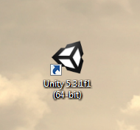På ditt skrivbord bör du hitta en ikon som ser ut så här:   
  Klicka på den för att starta programmet (det kan ta en stund att starta…) och öppna första scenen i vårt projekt.

## Utgångsläget

UNITY erbjuder en del **standard-"Assets"** för saker som är grund till många spel. Vi har installerat de som kan komma till pass för vårt planerade projekt. På det viset slipper vi t.ex. själva programmera funktioner som gör att vi kan styra vår spelfigur, kamera som följer spelaren etc. Vi har också tagit med en del standard-assets för att skapa vår värld med.

Apropå värld... – Vi har skapat en tom värld som du ska ändra efter dina idéer. I den har vi placerat en karaktär redan, för att vi lätt ska hitta till samma plats i våra olika världar när vi börjar skapa.

Vi har dessutom laddat projektets ”skafferi” (Asset-mapp) med en del användbara delar som vi tillsammans ska bekanta oss med. - Spelkaraktärer, rekvisita , script mm. Vi ska också titta på hur du kan göra för att skapa och hämta egna delar till din värld själv. – Om vi hinner ☺

# Vi skaffar oss en spelarfigur att bestämma över

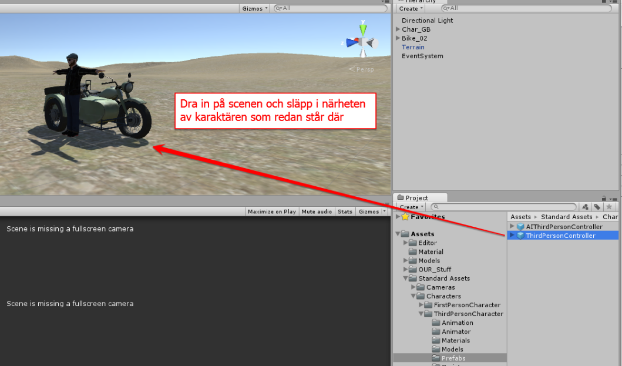När vi öppnar vår startscen så finns som sagt redan en karaktär på plats. Vi börjar där den står så är vi på samma plats i våra världar. Ser inte din scen ut som på bilden så kan du snabbt zooma till rätt plats genom att **dubbelklicka på ”Char_GB” i inspector-fönstret**

Dra sedan, som pilen i bilden visar, in **”ThirdPersonController”** i scenen och släpp den en bit från den tidigare karaktären. – Du hittar den, som bilden visar, i mappen ”Assets/Standard Assets/Characters/ThirdPersonCharacter/Prefabs.

## – Titta den lever!

Klicka på **uppspelningssymbolen** högst upp i mitten av ditt UNITY-fönster för att provköra ditt spel.

Om du sedan provar att klicka på **piltangenterna** eller tangenterna ”**WASD**” så bör du kunna få din spelarfigur att röra sig. Trycker du på ”**Mellanslag**” så bör han hoppa och om du trycker ”**C**” så hukar han sig. – Inte illa vi är redan på gång! ☺

## Fast vi har lite problem…

Vår spelare springer ju ifrån oss och dessutom är det svart i vårt uppspelningsfönster – Bara ett meddelande som säger ”Scene is missing fullscreen camera”. – Vi vill ju att kameran hela tiden ska följa vår spelare så att vi kan se honom och vad han ser.

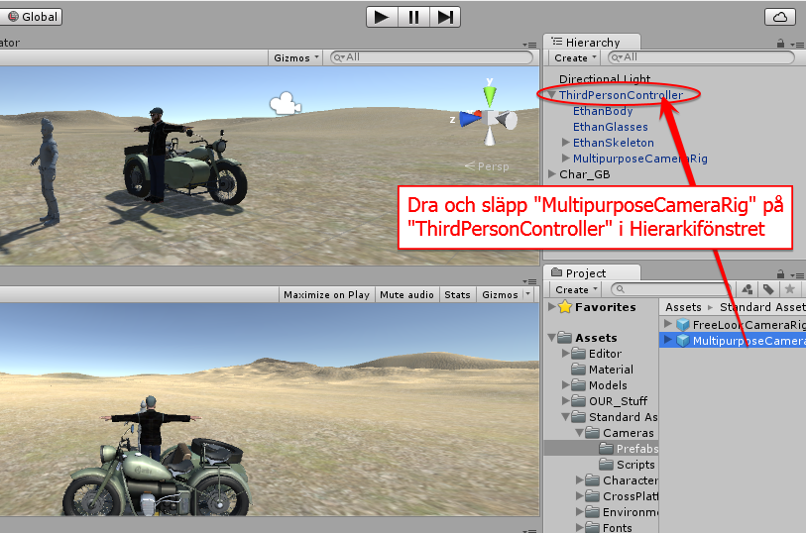Som tur är finns det en lösning för detta bland UNITYs ”Standard Assets”. **Gå ur uppspelningsläget** genom att klicka på uppspelningssymbolen igen så fixar vi det:

När du gjort som bilden visar så ska det dyka upp en bild även i det undre fönstret. Om du nu provar att spela igen så ska kameran i det fönstret följa spelaren.

## Byta kropp?

Om vi vill kan vi lätt byta kropp på vår spelarfigur. Det är bara att ta den nya kropp vi vill använda (t.ex. ”Char_CC” som du hittar i ”OUR_Stuff/OUR_Prefabs/CharacterPrefabs”) och **släppa den på ”ThirdPersonController” i Hierarkiföstret**, precis som vi nyss gjorde med kameran. Sedan markera ”ThirdPersonController” och i Inspector-fönstret till höger **välja din nya karaktär som ”Avatar”.**

Spela upp och kolla att allt verkar funka, sedan kan du markera ”EthanBody”, ”EthanGlasses” och ”EthanSkeleton” i Hierarkifönstret och radera dem. Klart”

## Förbered din spelarfigur för att reagera med omgivningen

Din spelare ska få ”känselspröt” så han vet när han är nära något. Vi ska också lägga till programmering/skript så att din figur kan känna igen och plocka upp presenter han hittar på marken, så att han kan hålla räkning på presenter och skriva upp det på skärmen.

* 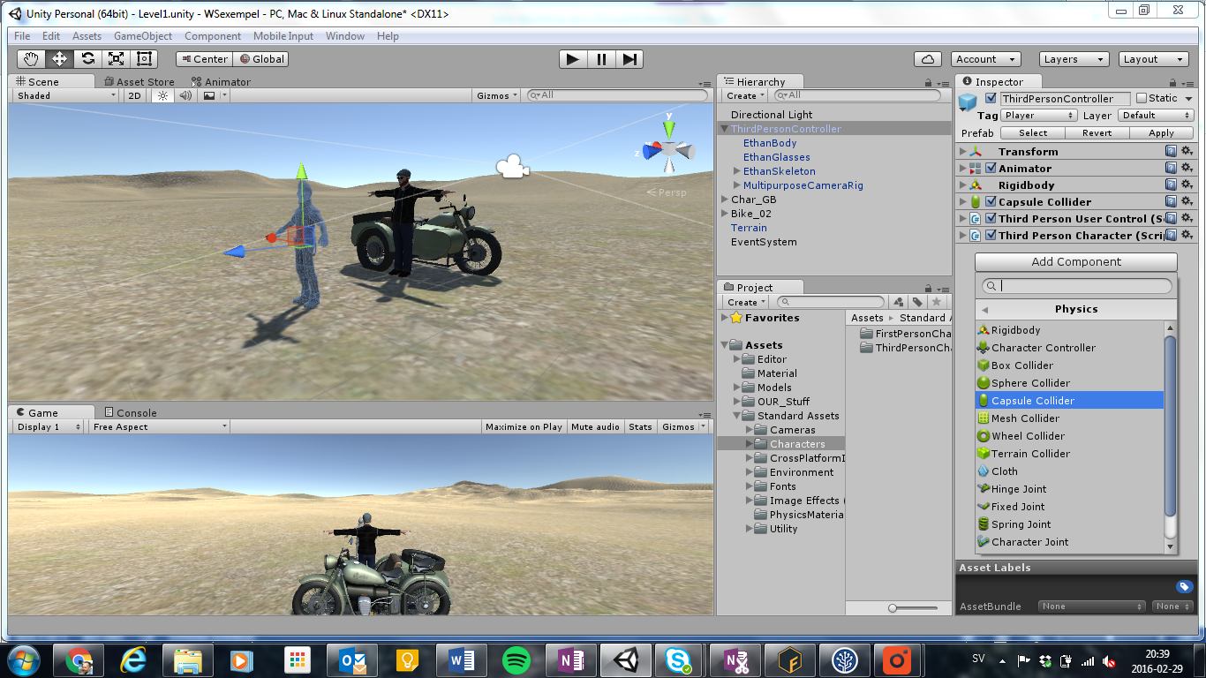**Dubbelklicka på din ”Player” i Hierarki-fönstret** så kommer stage-bilden att fokusera på hen samtidigt som karaktären markeras. **Se sedan till att din karaktär är taggad ”Player”** (script refererar ofta till tags)
* Klicka på knappen **”Add Component”** och välj sedan **”Physics”** och **”Capsule Collider”** som bilden bredvid visar
* Klicka sedan på knappen **”Add Component”** en gång till och välj denna gång **”Scripts”** och därefter skriptet **”Gift”** i listan som visas.
  + 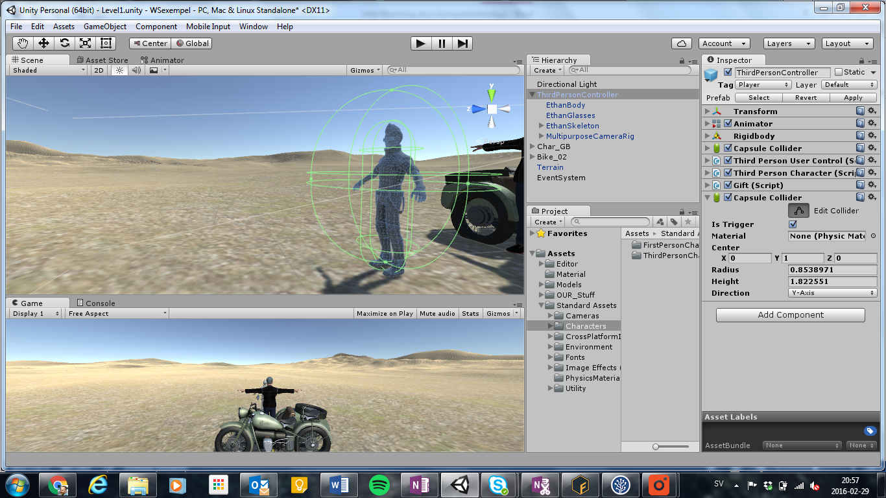Vi ska senare titta tillsammans på hur skriptet är uppbyggt. Det är inte alls så svårt att förstå som man kan tro…  
    Markera din nya ”Capsule Collider” i Inspector-fönstret. Klicka sedan på knappen **”Edit Collider”**

Se till att **”Is Trigger”** är markerat

Ändra **Y-värdet till 1** så att Collidern inte tar i marken.

Justera storleken genom att **dra i de gröna punkterna på Collidern**. Gör den **ganska stor**, så blir det lättare att plocka upp saker från marken (det är den som känner av när en present är inom räckhåll).

# Lär mottagaren dansa

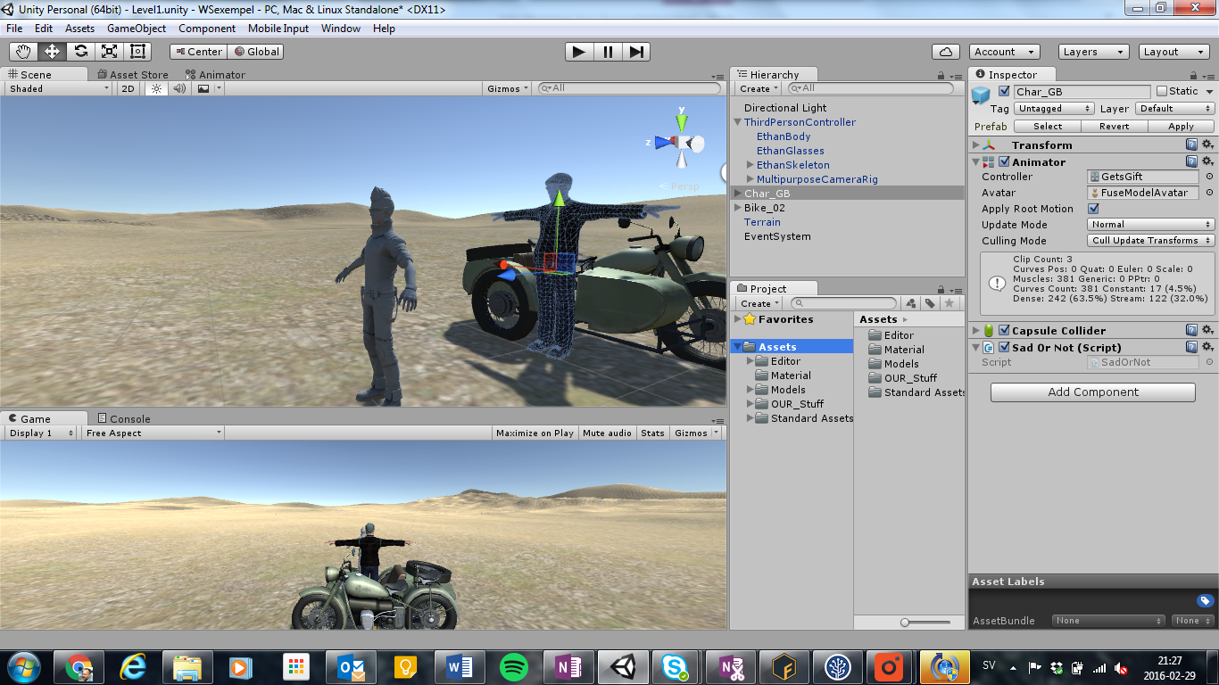Lägg, på samma vis som med förra karaktären, till **scriptet ”SadOrNot**” till den NPC som ska ta emot present.

För att skriptet ska kunna ändra karaktärens beteende måste vi kontrollera att det finns en **Animator-komponent** kopplad till karaktären och att denna använder controllern **”GetsGift”** (som vi har förberett för att reagera med vårt script).

Vill man lägga till fler mottagarfigurer i spelet går det jättebra, bara de också har **samma Script och Animator-komponenter** kopplade till sig.

# Hitta i världen

Det som nu återstår är att ändra världen som du vill att den ska se ut och placera ut saker för spelaren att plocka upp. Sådana hittar du i ”OUR_Stuff/OUR_Prefabs/GiftPrefabs”.

# Om du vill gå vidare

## UNITY – Installera och lär dig mer på egen hand

* Spelmotorn UNITY är **helt gratis**. Bara att ladda ner och installera på din dator hemma. Du hittar den här: <http://unity3d.com/get-unity>
* Det finns också en hel del bra tutorials och annat material för att lära på egen hand på deras sajt <http://unity3d.com/learn>.
* Dessutom kan du hitta mycket färdiga delar att använda till dina spel i deras ”Asset Store” <http://unity3d.com/asset-store> - En del kostar pengar men det finns faktiskt en hel del gratis saker också.

## Fortsätta med vårt övningsprojekt

Om du vill utgå från vårt Övningsprojekt så kan du hämta hem det som zip-fil från adressen <https://bitbucket.org/gorber/workshop/get/2a187b0e73ce.zip>

* **Packa upp** Projektet där du vill spara det.
* Leta, i övningsprojektet, rätt på filen **”Level1.unity”** (i mappen ”WSexempel\Assets\OUR_Stuff\OURScenes”) och dubbelklicka på den så kommer samma scen som vi började med att öppnas i UNITY.

## Skapa egna karaktärer och 3d-modeller

Det finns många ställen på nätet där du kan hitta gratis 3D-modeller som går bra att importera till UNITY.

#### SketchUp

Ett gratis 3D-program om du vill skapa egna (och som du lätt hittar tutorials för på webben) är t.ex. ”SketchUp” <http://www.sketchup.com/download>

Det finns också många färdiga modeller att låna från deras <https://3dwarehouse.sketchup.com/>

#### Mixamo, FUSE

Ett program/webbtjänst från ADOBE för att skapa egna karaktärer och animationer Gratis att använda tills vidare, om du skapar ett ADOBE ID. <https://www.mixamo.com/fuse>

#### Character Generator

En liknande tjänst från Autodesk, också gratis om du skapar ett konto. <https://charactergenerator.autodesk.com/>